

**Wo gehen die Spenden hin?**

Die gespendeten Pakete werden von den Kolpingsfamilien vor Ort gesammelt und zur zentralen Sammelstelle nach Gersthofen gebracht. Ein LKW der Johanniter bringt die Pakete in das Kolpinglager in Czernowitz/ Ukraine. Hier werden die Pakete von Kolpingmitgliedern an Bedürftige verteilt.

**Spendenkonto**

Wer kein Päckchen persönlich abgeben möchte, kann mit einer Geldspende einen Teil oder den ganzen Inhalt eines Päckchens finanzieren (ca. 35 Euro). Mit den Spendengeldern können auch weitere Lebens- und Hygienemittel zugekauft werden.

**Kolpingstiftung-Rudolf-Geiselberger  
Stichwort "Weihnachtsaktion Ukraine"  
IBAN DE64 7509 0300 0000 1477 70**

www.kolpingstiftung.de

QR-Code scannen und direkt   
zur Online-Spende kommen.   
Zahlungsmethoden: PayPal,   
Visa, MasterCard, Lastschrift,   
SEPA-Überweisungsformular



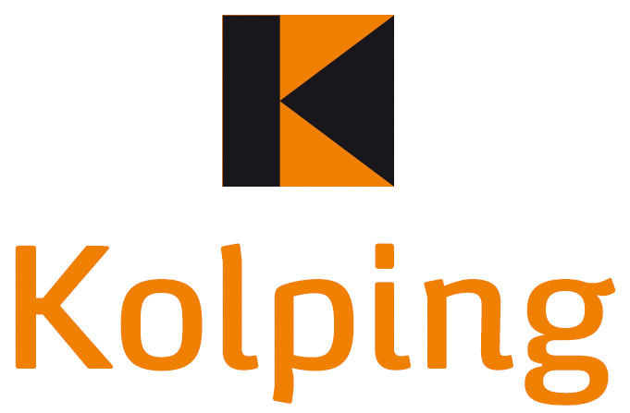

**www.kolpingwerk-augsburg.de/ukraine**

**Kontakt**

Bezirksvorstand Augsburg  
Heinz Schaaf  
Johann-Sebastian-Bach-Str. 4  
86368 Gersthofen

**Homepage:** www.kolping-bezirk-augsburg.de

**Telefon:** 0151 116 912 89

**E-Mail:** vorstand(at)kolping-bezirk-augsburg.de



**Kolping-Weihnachtsaktion**

**Weihnachts-paket für die Ukraine**

Bild von Frauke Riether auf Pixabay

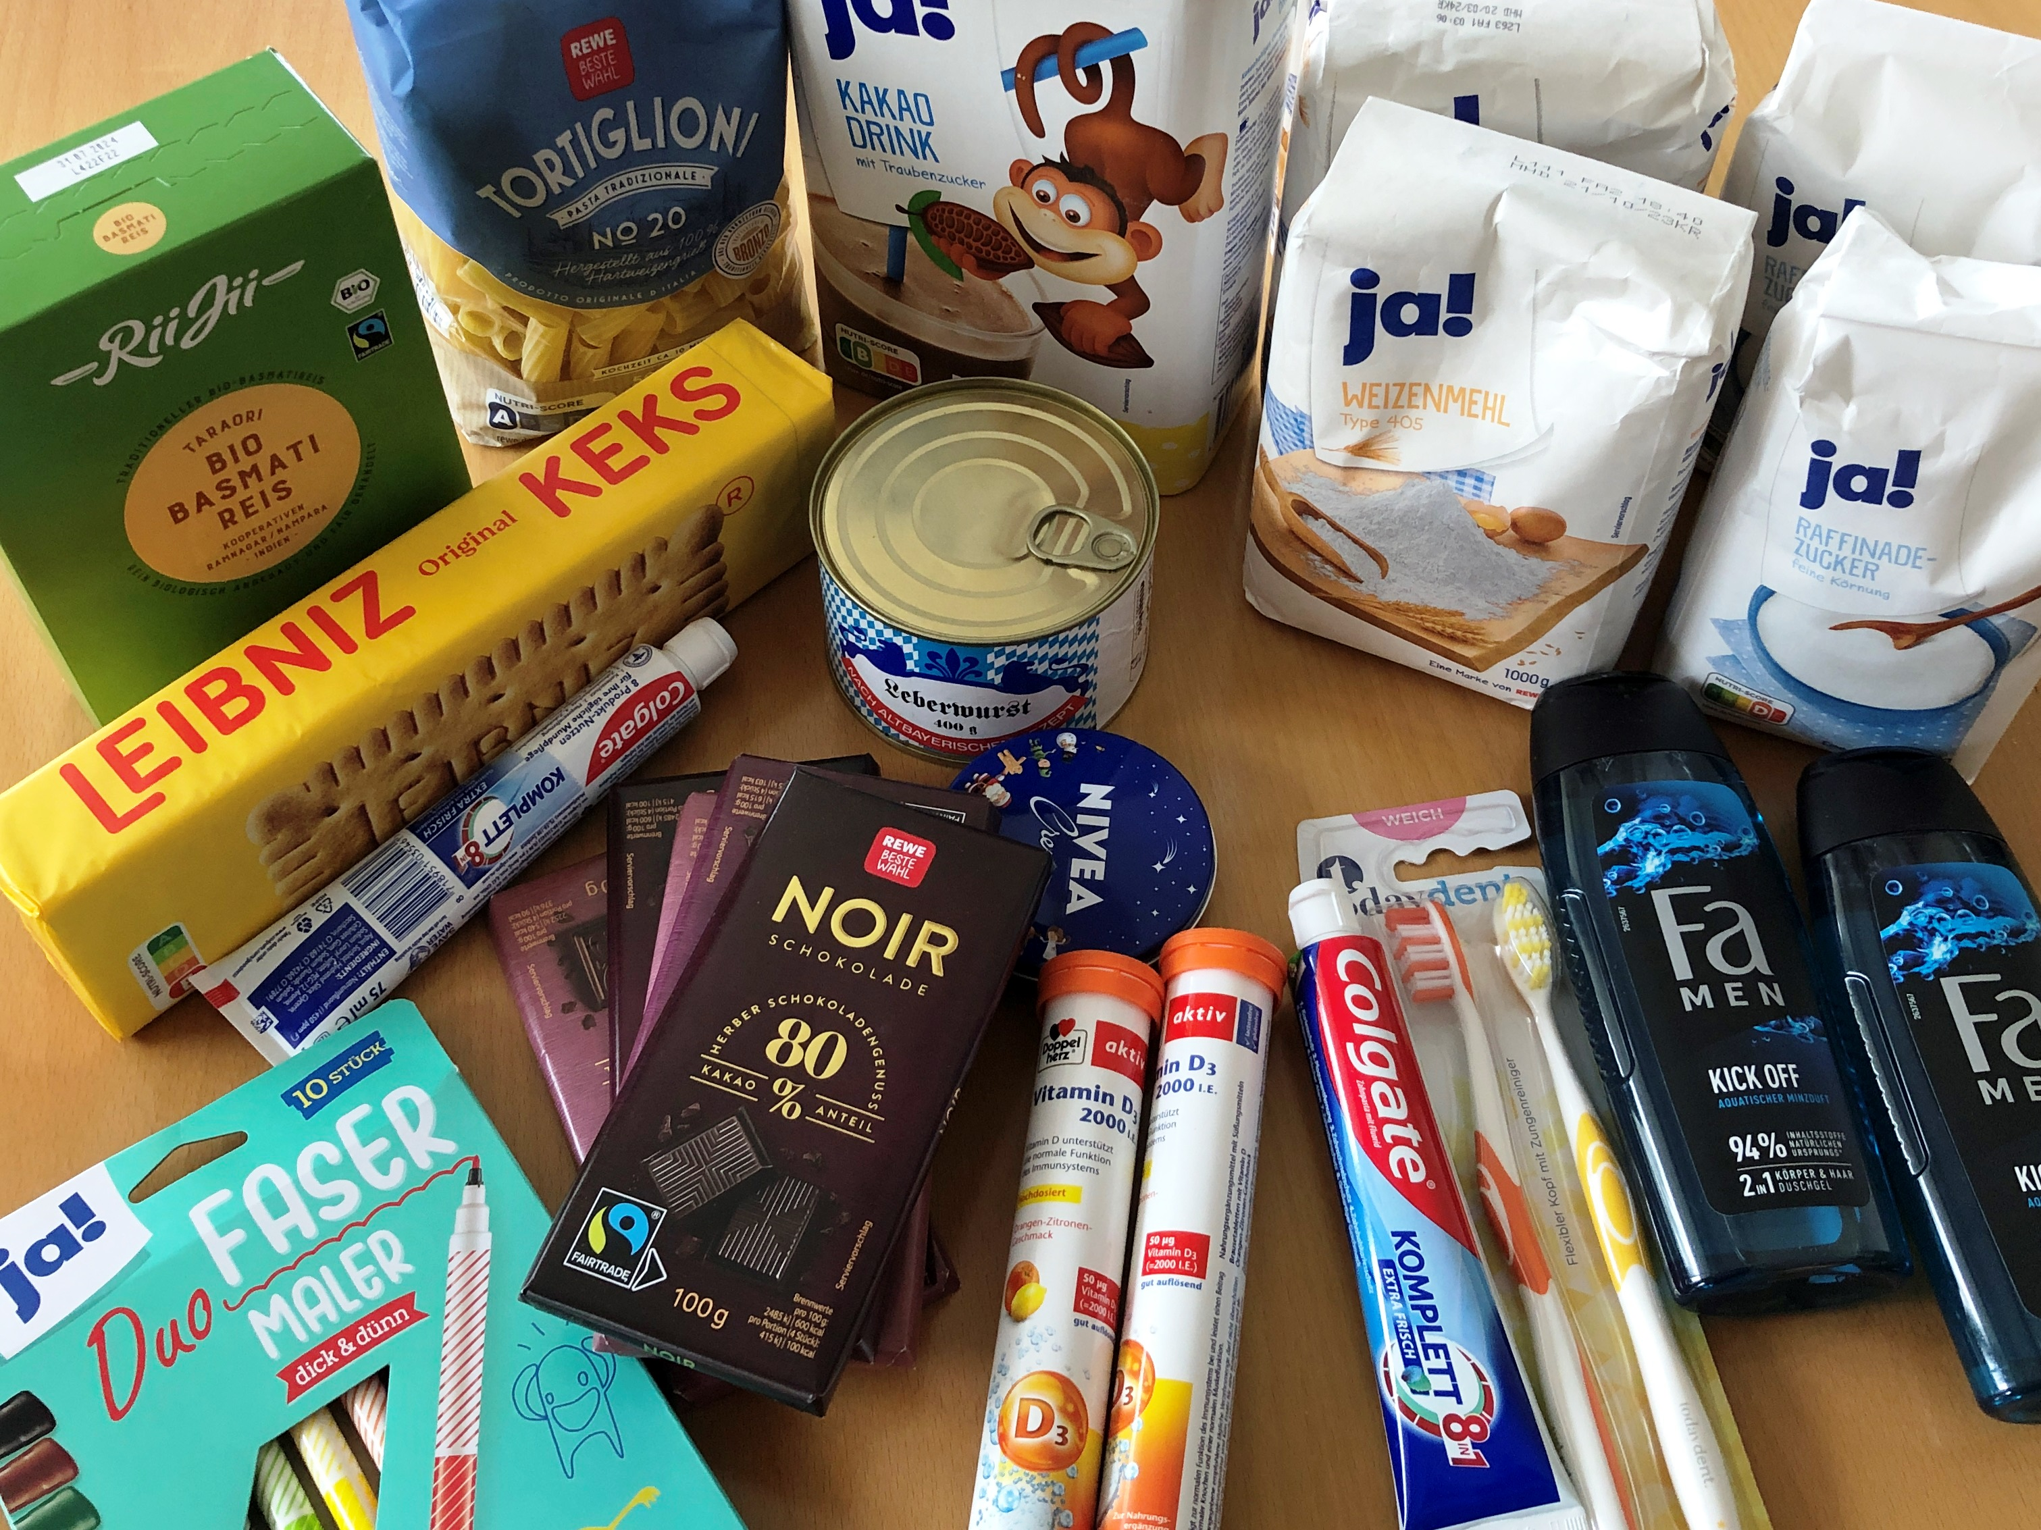

„Tue Gutes, wo Du kannst ohne Ansehen der   
Person, und wer der Hilfe bedarf, wo Du sie leisten kannst, der ist Dein Nächster.“

Adolph Kolping

**Unser Kooperationspartner**

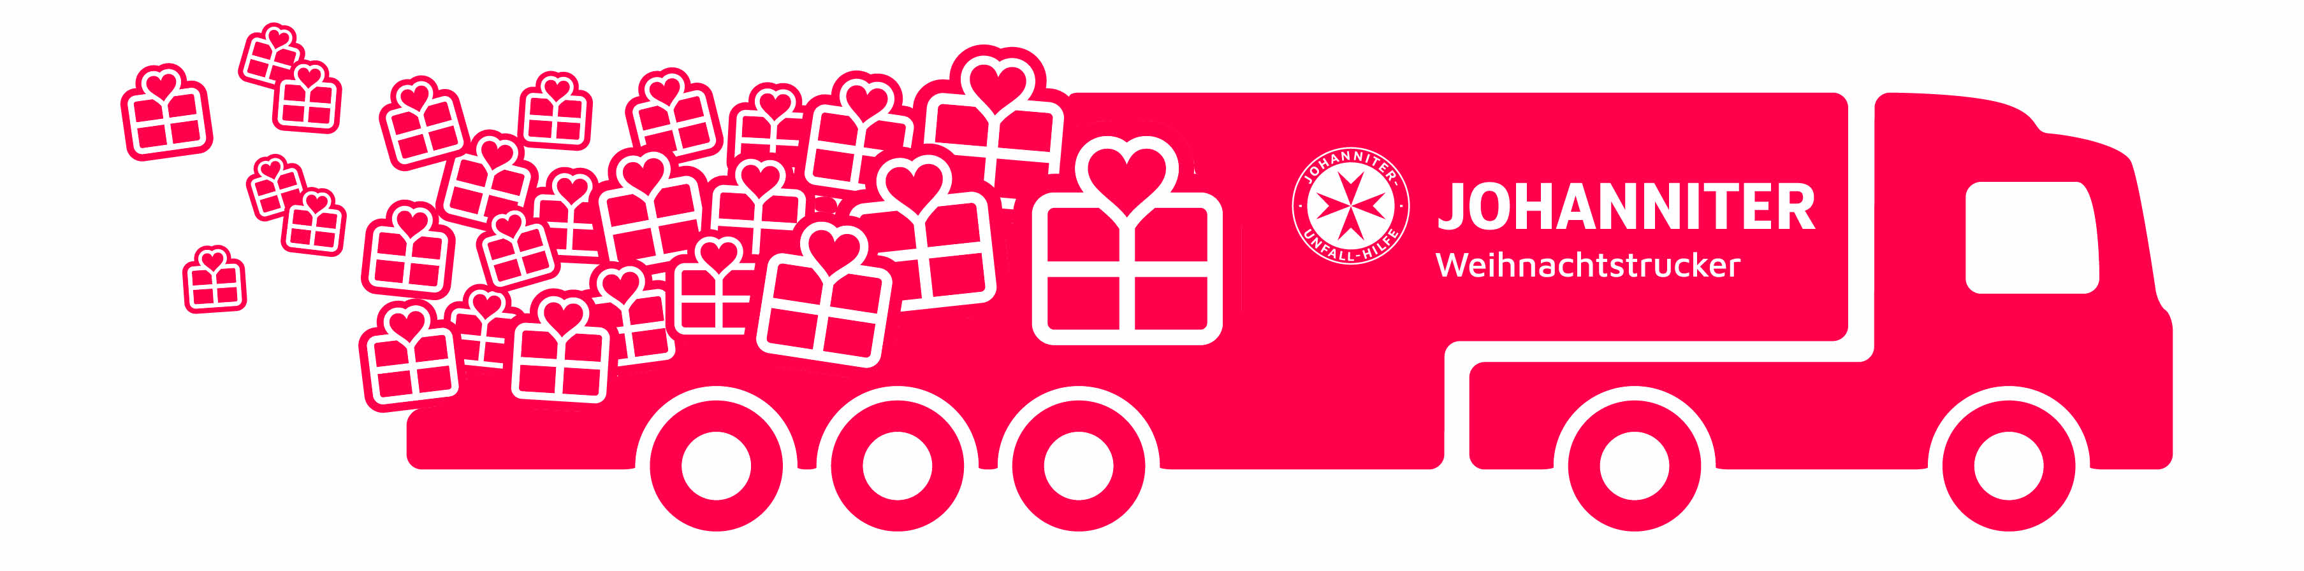

**www.weihnachtstrucker.de**

**Abgabestelle**

Kolping-Diözesanbüro   
Jesuitengasse 8  
86152 Augsburg

**Öffnungszeiten:** Mo. – Do. 08:30 – 17:00 Uhr. Fr. 08:30 – 16:00 Uhr

Damit die Pakete rechtzeitig in der Ukraine ankommen, müssen sie bis spätestens 13.12.2023 abgegeben werden.

**Kontakt**

Tel.: 0821 / 3443 134  
E-Mail: info@kolpingwerk-augsburg.de

**Packliste**

* 1 Geschenk für Kinder (z.B. Malbuch, Block, Farbstifte)
* 2 kg Zucker
* 3 kg Mehl
* 1 kg Reis
* 1 kg Nudeln
* 1 Liter Speiseöl
* 1 Dose Fleisch- oder Wurst-Konserven
* 1 Multivitamin-Brausetabletten
* 1 Packung Kekse
* 5 Tafeln Schokolade
* 500 g Kakao-Getränkepulver
* 2 Duschgel / Seife
* 1 Handcreme
* 2 Zahnbürsten
* 2 Tuben Zahnpaste

Bitte packen Sie die Hilfsgüter in einen stabilen Karton (ideale Größe max. 40x30x30 cm - LxBxH).

Aus zollrechtlichen Gründen dürfen die Pakete keine Kleidung oder verderbliche Lebensmittel enthalten.

Bitte Packliste unbedingt einhalten.

Gerne können Sie einen persönlichen Gruß in den Karton legen.

**Eins weniger unter dem Baum…**

**...dafür eins in die Ukraine!**

Am 24. Februar 2022 hat der Krieg in der Ukraine begonnen. Leider besteht keine Hoffnung, dass er bis Weihnachten beendet ist. Die Menschen in Deutschland spüren die Auswirkungen des Krieges inzwischen. Mit Sorge blicken viele in die Zukunft und fragen: „Wie wird es weitergehen?“

Auch die Lage in der Ukraine wird immer schwieriger. Vasyl Savka, der Geschäftsführer des Kolpingverbandes in der Ukraine berichtet uns: „Mit jedem Tag, den der Krieg andauert, wird die Versorgungssituation schwieriger. Viele Lebensmittel kann man bei uns nicht mehr kaufen.“

Damit einige der Menschen, die innerhalb der Ukraine geflüchtet sind oder die in den Kriegsgebieten in zerstörten Häusern und Städten unter der täglichen Bedrohung des eigenen Lebens ausharren, wenigstens an Weihnachten ein paar Tage versorgt sind, ruft das Kolpingwerk Bezirksverband Augsburg auf, Weihnachtspakete für die Notleidenden zu packen.

Bitte zeigt Euch mit den Menschen in der Ukraine solidarisch und schickt ihnen ein Zeichen der Hoffnung!

Heinz Schaaf Ludwig Drexel Thorsten Schröder  
Bezirksvorsitzender Bezirkspräses Regionalbeauftragter